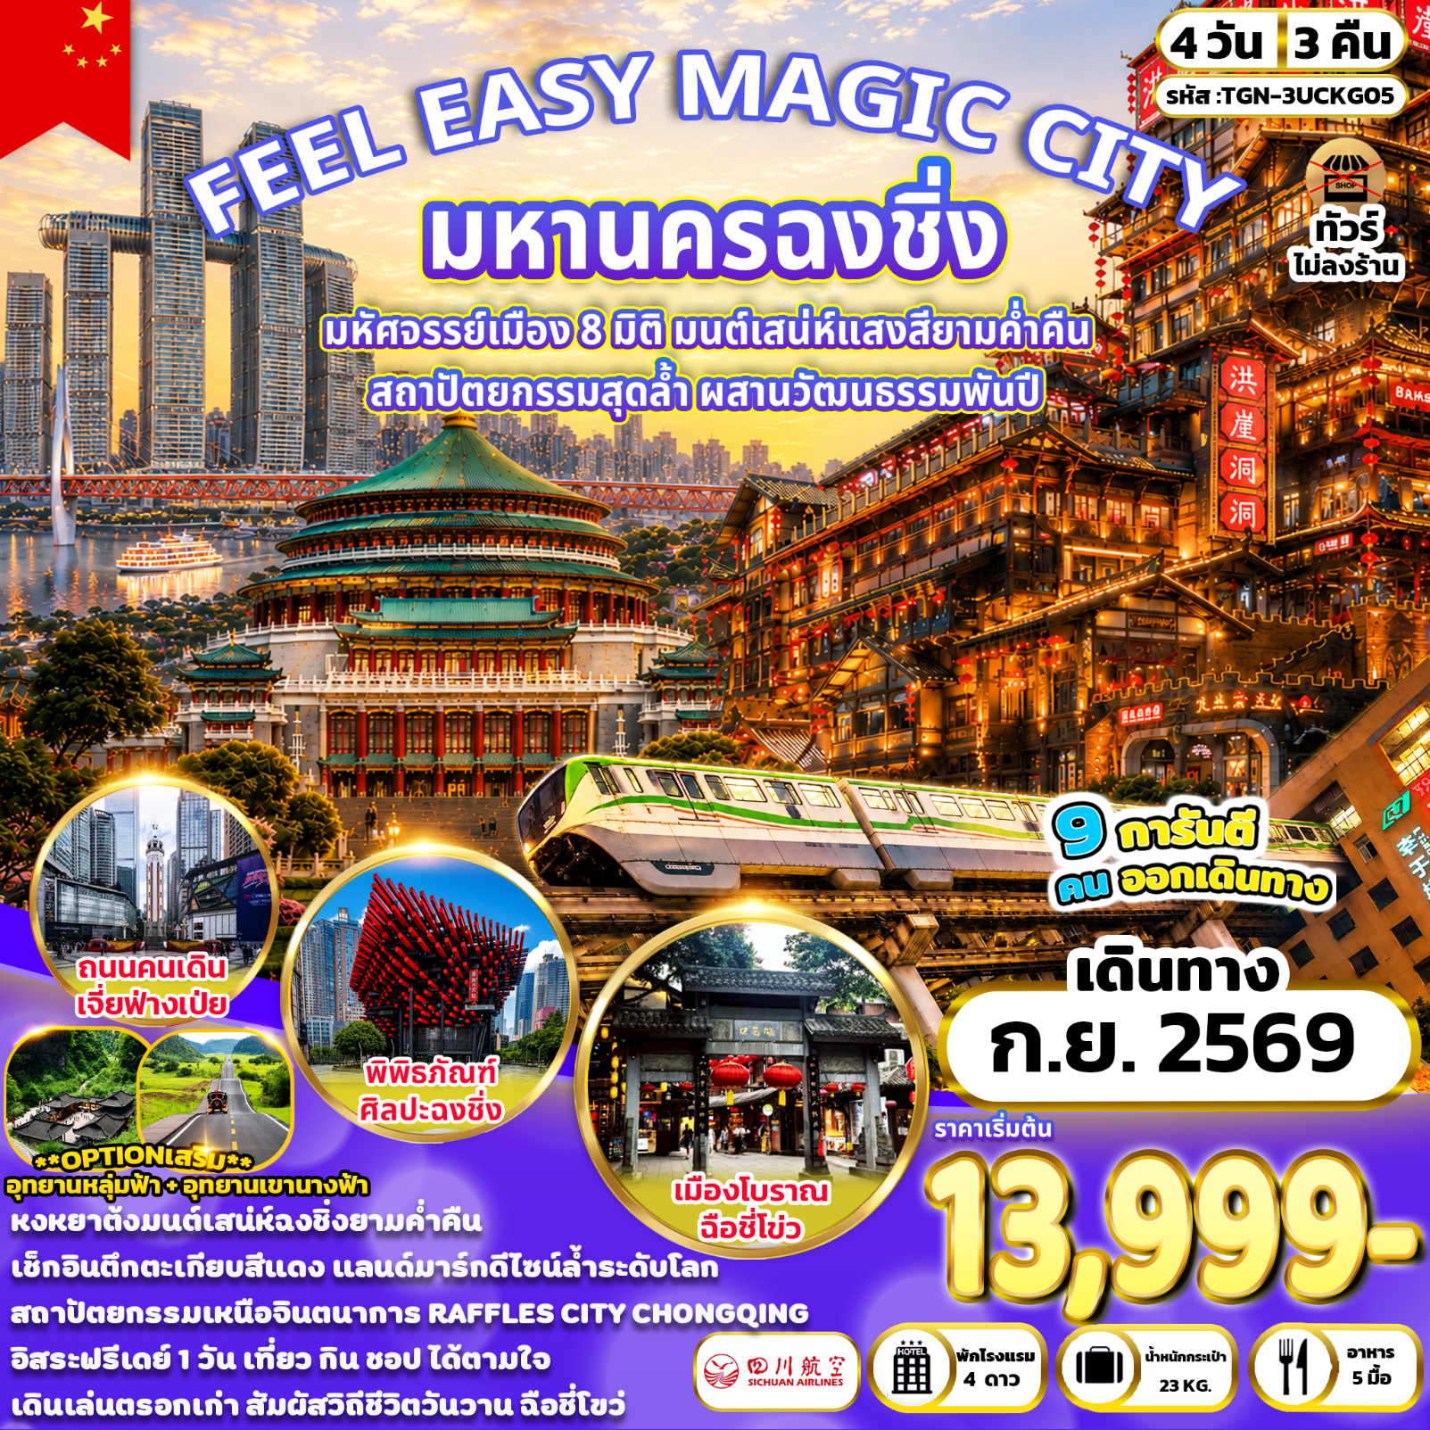

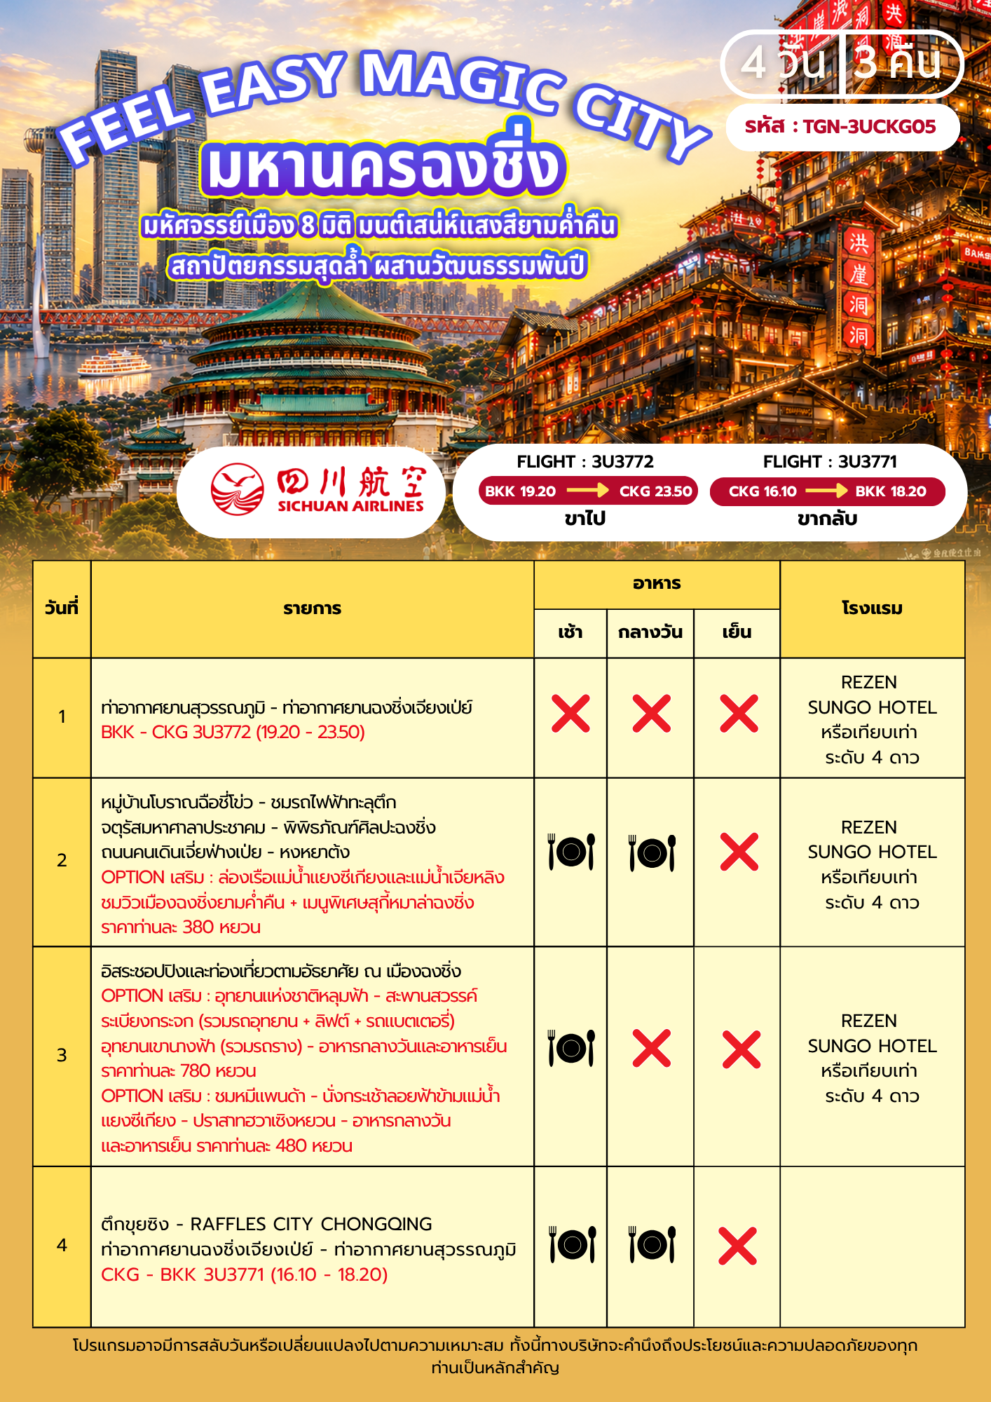

อัตราค่าบริการและเงื่อนไขรายการท่องเที่ยว

FEEL EASY MAGIC CITY

มหานครฉงชิ่ง 4 วัน 3 คืน (3U)
วันเดินทาง | ราคาทัวร์ผู้ใหญ่  พักห้องละ  2-3 ท่าน | ราคาทัวร์  เด็กอายุ  2-18 ปี | ราคาทัวร์  ไม่รวมตั๋วเครื่องบิน | ราคา  ห้องพักเดี่ยว
05 – 08 กันยายน 2569 | 14,999 | 14,999 | 7,990 | 4,000
07 – 10 กันยายน 2569 | 13,999 | 13,999 | 7,990 | 4,000
12 – 15 กันยายน 2569 | 14,999 | 14,999 | 7,990 | 4,000
14 – 17 กันยายน 2569 | 13,999 | 13,999 | 7,990 | 4,000
19 – 22 กันยายน 2569 | 14,999 | 14,999 | 7,990 | 4,000
21 – 24 กันยายน 2569 | 13,999 | 13,999 | 7,990 | 4,000
26 – 29 กันยายน 2569 | 14,999 | 14,999 | 7,990 | 4,000



ราคาสำหรับเด็ก INFANT อายุไม่เกิน 2 ปี นับอายุ ณ วันที่เดินทางกลับ
ท่านละ 6,900 บาท อัตรานี้รวมรายการทัวร์ และ ตั๋วเครื่องบินแล้ว

อัตรานี้ ยังไม่รวม ค่าทิป พนักงานขับรถ , มัคคุเทศก์ท้องถิ่น
ท่านละ 2,000 บาท/ทริป/ลูกทัวร์ 1 ท่าน
ค่าทิปหัวหน้าทัวร์ ท่านสามารถพิจารณาตามความพึงพอใจ

โปรดอ่านอย่างละเอียด

- เนื่องจากห้องพักของโรงแรมในประเทศจีนนั้น มีห้องพักประเภท DOUBLE BED (DBL) ค่อนข้างจำกัด หากลูกค้ามีความประสงค์จะพักห้องประเภทนี้กรุณาแจ้งเจ้าหน้าที่ล่วงหน้าก่อนทำการจองเท่านั้น
- บริษัทฯ จะยึดประเภทห้องพักตามใบจองจากบริษัทเอเจนซี่ที่ท่านทำการจองทัวร์มาเท่านั้น หากมีการปรับเปลี่ยนห้องพักในระยะเวลาใกล้วันเดินทาง บริษัทฯ ขอสงวนสิทธิ์ในการเปลี่ยนแปลงประเภทห้องพัก หรืออาจมีการเรียกเก็บค่าใช้จ่ายเพิ่มเติม
- จองทัวร์พร้อมชำระเงินมัดจำ ท่านละ 10,000 บาท ต่อคน / วันหยุดยาว 15,000 บาท ต่อคน ส่วนที่เหลือชำระทันทีก่อนการเดินทางไม่น้อยกว่า 31 วัน มิฉะนั้นถือว่าท่านยกเลิกการเดินทางโดยอัตโนมัติ (ช่วงวันหยุดยาวหรือวันหยุดเทศกาล ควรชำระก่อนเดินทางไม่น้อยกว่า 35 วัน) และ โปรแกรมทัวร์ราคาพิเศษต้องชำระค่าทัวร์เต็มจำนวน 100% เท่านั้น
- โรงแรมที่ระบุในรายการทัวร์เป็นเพียงโรงแรมที่นำเสนอเบื้องต้นเท่านั้น ซึ่งอาจมีการเปลี่ยนแปลง แต่โรงแรมที่เข้าพักจะเป็นระดับเดียวกันตามมาตรฐานโรงแรมประเทศจีน
- ท่านที่ต้องออกบัตรโดยสารภายในประเทศ (ตั๋วเครื่องบิน, รถทัวร์, รถไฟ) กรุณาสอบถามเจ้าหน้าที่ทุกครั้งก่อนทำการออกบัตรโดยสาร เนื่องจากสายการบินอาจมีการปรับเปลี่ยนไฟลต์หรือเวลาบินโดยไม่แจ้งล่วงหน้า การแนะนำจากเจ้าหน้าที่เป็นเพียงคำแนะนำเบื้องต้นเท่านั้น
- โปรแกรมที่มีการเดินทางด้วยรถไฟความเร็วสูง อาจมีการสลับปรับเปลี่ยนสถานีต้นทางหรือปลายทาง หากตั๋วรถไฟรอบที่ระบุในโปรแกรมเต็มหรือไม่สามารถจองได้ กรณีเปลี่ยนแปลงผู้เดินทางจะต้องทำการออกตั๋วใหม่เท่านั้น ไม่สามารถเปลี่ยนชื่อผู้เดินทางได้ทุกกรณี
- หากเป็นเที่ยวบินแบบเหมาลำ (Charter Flight) กรณียกเลิกการเดินทาง ไม่สามารถคืนค่าตั๋วเครื่องบินได้ทุกกรณี
- โปรแกรมทัวร์ไม่รวมค่าวีซ่า บริษัทฯขอสงวนสิทธิ์ไม่คืนค่าวีซ่าทุกกรณี เนื่องจากรัฐบาลไทย-จีน ประกาศยกเลิกวีซ่า(ตั้งแต่01 มี.ค. 67เป็นต้นไป)หากมีการเปลี่ยนแปลงจะยึดตามเงื่อนไขท้ายรายการ
- ข้อความสำคัญ! พาสปอร์ตต้องมีอายุการใช้งาน ไม่ต่ำกว่า 6 เดือน นับจากวันที่เดินทางกลับเข้าประเทศไทย และมีหน้าว่างสำหรับลงตราประทับวีซ่า รวมทั้งประทับตราเข้า-ออกประเทศ อย่างน้อย 2 หน้าเต็ม และบริษัทฯ รับเฉพาะผู้มีจุดประสงค์เดินทางเพื่อท่องเที่ยวเท่านั้น (บริษัทฯ จะไม่รับผิดชอบหากหนังสือเดินทางมีอายุน้อยกว่า 6 เดือน และทำให้ไม่สามารถเดินทางได้) หมายเหตุ : ในกรณีเด็กอายุต่ำกว่า 6 ปี เดินทางพร้อมญาติโดยไม่มีบิดาหรือมารดา ต้องใช้สูติบัตรตัวจริงติดตัวไปด้วย และสำหรับผู้เดินทางที่มีอายุต่ำกว่า 18 ปี และไม่ได้เดินทางกับบิดาหรือมารดา ต้องมีหนังสือยินยอมให้บุตรเดินทางไปต่างประเทศจากบิดาหรือมารดา ที่ออกให้โดยสำนักงานเขตหรือที่ว่าการอำเภอเท่านั้น โดยให้นำติดตัวไปด้วย
วันแรก ท่าอากาศยานนานาชาติสุวรรณภูมิ – ท่าอากาศยานนานาชาติฉงชิ่งเจียงเป่ย์ (-/-/-)

16.00 น. คณะพร้อมกันที่ ท่าอากาศยานนานาชาติสุวรรณภูมิ อาคารผู้โดยสารขาออกระหว่างประเทศ ชั้น 4 เคาน์เตอร์สายการบิน Sichuan Airlines (3U) เจ้าหน้าที่ให้การต้อนรับและอำนวยความสะดวกในการเช็กอิน (กระเป๋าสัมภาระโหลดใต้ท้องเครื่อง ท่านละ 1 ใบ น้ำหนักไม่เกิน 23 กิโลกรัม และถือขึ้นเครื่องได้ 1 ใบ น้ำหนักไม่เกิน 7 กิโลกรัม)
19.20 น. ออกเดินทางสู่ เมืองฉงชิ่ง ประเทศจีน โดยสายการบิน Sichuan Airlines เที่ยวบินที่ 3U3772 มีบริการอาหารบนเครื่องบิน (รูปแบบอาหารอาจปรับเปลี่ยนเป็นอาหารร้อน หรือ Snack Box ตามความเหมาะสมและข้อกำหนดของสายการบินโดยไม่อาจแจ้งให้ทราบล่วงหน้า)
23.50 น. เดินทางถึง ท่าอากาศยานนานาชาติฉงชิ่งเจียงเป่ย์ (เวลาเร็วกว่าประเทศไทย 1 ชั่วโมง เพื่อความสะดวกในการนัดหมายกรุณาปรับนาฬิกาให้ตรงกับเวลาท้องถิ่น)...หลังผ่านพิธีการตรวจคนเข้าเมืองแล้ว ยินดีต้อนรับท่านสู่ เมืองฉงชิ่ง มหานครสำคัญทางตะวันตกเฉียงใต้ของประเทศจีน มีชื่อเสียงด้านภูมิประเทศภูเขาสลับซับซ้อน แม่น้ำสองสายบรรจบกัน วิวเมืองยามค่ำคืนที่งดงามและเป็นศูนย์กลางเศรษฐกิจขนาดใหญ่...หลังรับกระเป๋านำท่านเดินทางเข้าสู่ที่พัก
ที่พัก REZEN SUNGO HOTEL หรือเทียบเท่า ระดับ 4 ดาว

วันที่สอง หมู่บ้านโบราณฉือชี่โข่ว – ชมรถไฟฟ้าทะลุตึก – จตุรัสมหาศาลาประชาคม
พิพิธภัณฑ์ศิลปะฉงชิ่ง – ถนนคนเดินเจี่ยฟ่างเป่ย – หงหยาต้ง (เช้า/กลางวัน/-)
OPTION เสริม : ล่องเรือแม่น้ำแยงซีเกียงและแม่น้ำเจียหลิงชมวิวเมืองฉงชิ่งยามค่ำคืน เมนูพิเศษสุกี้หมาล่าฉงชิ่ง ราคาท่านละ 380 หยวน
เช้า รับประทานอาหารเช้า ณ ห้องอาหารของโรงแรม (1)
นำท่านเดินทางสู่ หมู่บ้านโบราณฉือชี่โข่ว หมู่บ้านเก่าแก่ที่เคยรุ่งเรืองในยุคเส้นทางสายไหมทางน้ำ เป็นหนึ่งในแลนด์มาร์กสำคัญของมหานครฉงชิ่งที่มีประวัติศาสตร์ยาวนานกว่า 1,000 ปี ตั้งอยู่ริมแม่น้ำเจียหลิงและเคยเป็นเมืองท่าเรือที่เจริญรุ่งเรืองมากในสมัยราชวงศ์หมิงและชิง ให้ท่านได้สัมผัสกับบรรยากาศวิถีชีวิตแบบฉงชิ่งโบราณผ่านสถาปัตยกรรมไม้แบบจีนดั้งเดิม ถนนปูด้วยหินสีเทา โคมไฟสีแดงที่ประดับประดาตลอดทางเดิน และตรอกซอกซอยอันเต็มไปด้วยมนต์ขลัง อิสระเดินชมเมืองเก่าบรรยากาศย้อนยุค เลือกชิมของท้องถิ่น อาทิ ถังหูลู่ ขนมหวานพื้นเมือง และอาหารฉงชิ่งต้นตำรับ พร้อมมุมถ่ายรูปสุดคลาสสิกมากมาย ก่อนให้ท่านเลือกซื้อของฝากงานฝีมือและเครื่องเคลือบโบราณตามอัธยาศัย

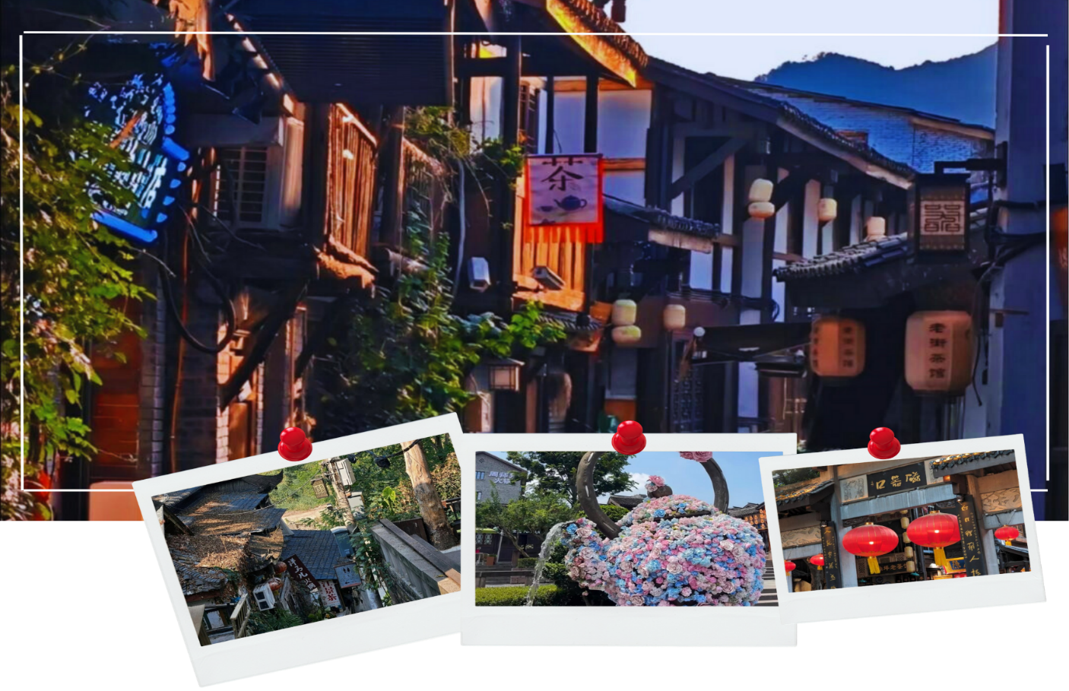

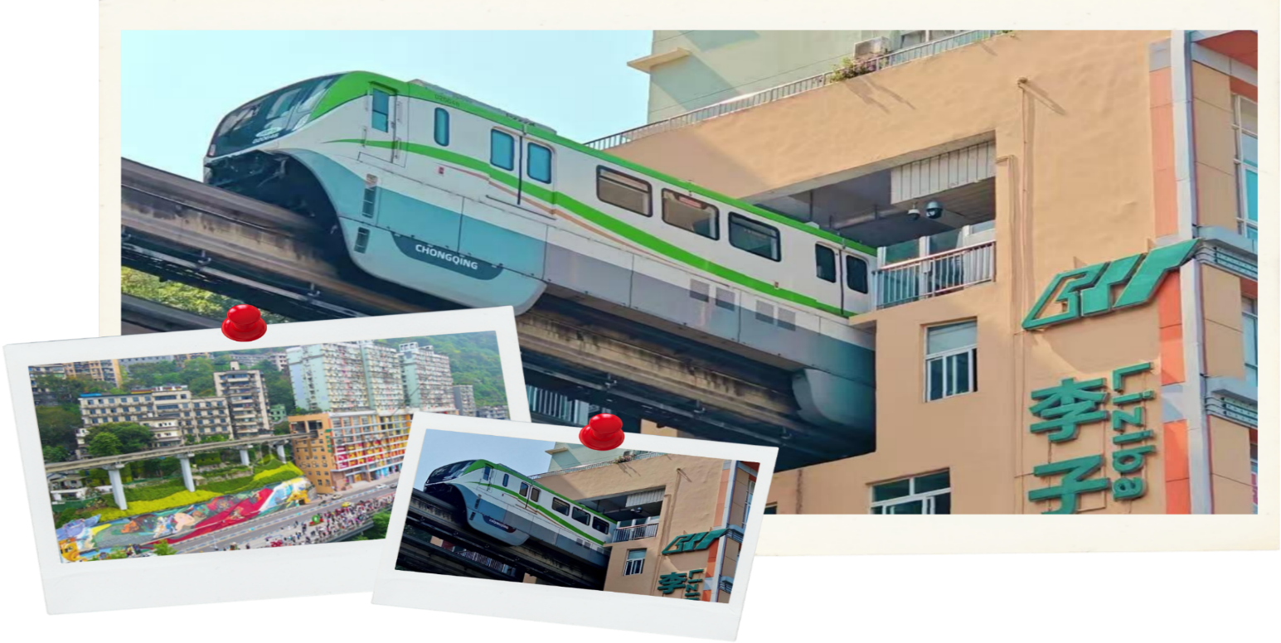
จากนั้นนำท่านชม รถไฟฟ้าทะลุตึก จุดไฮไลต์สุดแปลกตาของเมืองฉงชิ่ง รถไฟฟ้ารางเบาวิ่งทะลุกลางอาคารที่พักอาศัย ณ สถานี Liziba กลายเป็นแลนด์มาร์กสุดฮิตที่นักท่องเที่ยวต้องมาเก็บภาพมุมมหาชน สะท้อนเอกลักษณ์ของเมืองภูเขา ได้อย่างลงตัว โดยรถไฟฟ้าวิ่งผ่านบริเวณชั้น 6–8 ของอาคาร ซึ่งชั้นล่างเป็นพื้นที่ร้านค้า และชั้นบนเป็นที่พักอาศัย จึงไม่ส่งผลกระทบต่อการอยู่อาศัยของประชาชน

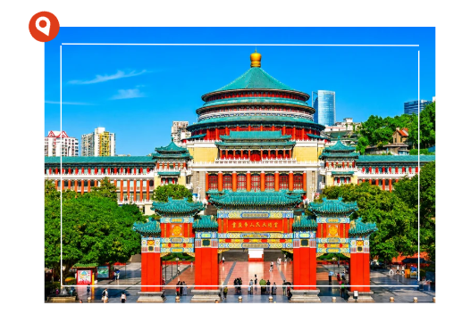
นำท่านเดินทางสู่ จตุรัสมหาศาลาประชาคม หรือที่ชาวจีนเรียกว่าเหรินหมินต้าหลี่ถัง สิ่งปลูกสร้างทางวัฒนธรรมและประวัติศาสตร์ที่สำคัญของเมือง ตัวอาคารหลักโดดเด่นด้วยหลังคาโดมทรงกลมขนาดใหญ่ ที่สร้างขึ้นโดยได้รับแรงบันดาลใจมาจาก หอฟ้าเทียนถัน ในกรุงปักกิ่ง ผสมผสานศิลปะราชวงศ์หมิงและชิงเข้ากับโครงสร้างแบบตะวันตกอย่างลงตัว ที่นี่ยังใช้เป็นสถานที่จัดประชุมทางการเมืองที่สำคัญและการแสดงระดับชาติมาโดยตลอด ด้านหน้าเป็นจุดพักผ่อนยอดนิยมของชาวเมืองฉงชิ่งที่มารวมตัวกันเต้นรำและทำกิจกรรมร่วมกันอย่างมีชีวิตชีวา

กลางวัน รับประทานอาหารกลางวัน ณ ภัตตาคาร (2)
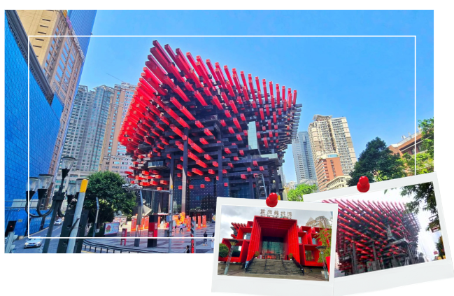
บ่าย นำท่านเดินทางสู่ พิพิธภัณฑ์ศิลปะฉงชิ่ง เป็นหนึ่งในพื้นที่จัดแสดงงานศิลปะร่วมสมัยที่สำคัญของเมือง ตั้งอยู่ในเขตหยูจง ใจกลางนครฉงชิ่ง โดดเด่นด้วยสถาปัตยกรรมอาคารสีแดงสลับดำที่เรียงซ้อนกันอย่างเป็นเอกลักษณ์ คล้ายแท่ง “ตะเกียบ” ขนาดใหญ่จนกลายเป็นแลนด์มาร์กทางศิลปะที่สะดุดตาในเมืองใหญ่แห่งนี้ ภายในจัดแสดงผลงานศิลปะหลากหลายแขนง ทั้งจิตรกรรมจีนดั้งเดิม ภาพวาดสมัยใหม่ ประติมากรรมขนาดเล็ก ไปจนถึงนิทรรศการศิลปะร่วมสมัยจากศิลปินทั้งในและต่างประเทศ โดยมีการหมุนเวียนนิทรรศการอย่างต่อเนื่อง ทำให้ผู้มาเยือนได้สัมผัสมุมมองทางศิลปะที่หลากหลายและทันสมัยอยู่เสมอ

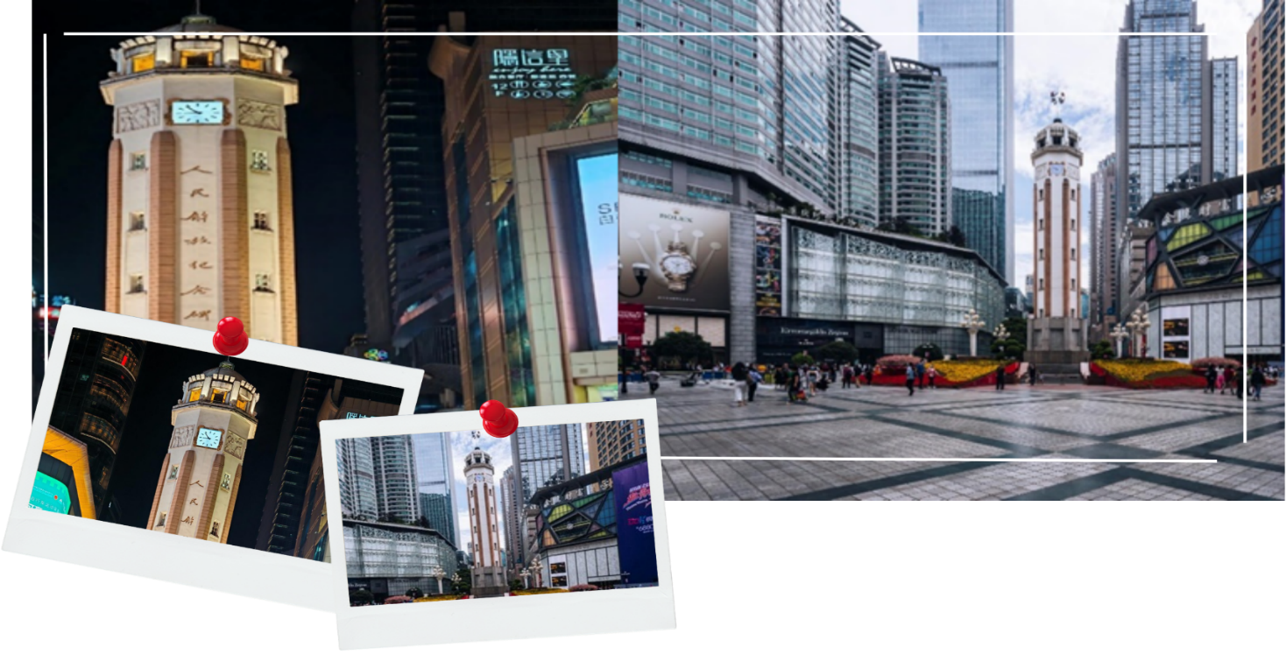

นำท่านเดินทางสู่ ถนนคนเดินเจี่ยฟ่างเป่ย ศูนย์การค้าชื่อดังใจกลางเมืองฉงชิ่ง รายล้อมด้วยตึกระฟ้า ห้างสรรพสินค้าชั้นนำ และร้านค้าท้องถิ่นมากมาย ไฮไลต์อยู่ที่ “อนุสาวรีย์เจี่ยฟางเป่ย” หอนาฬิกากลางลานซึ่งถือเป็นสัญลักษณ์สำคัญของเมือง และช่วงเย็นบรรยากาศจะคึกคักยิ่งขึ้น เต็มไปด้วยแสงสีจากป้ายไฟและกลิ่นหอมของร้านอาหารริมทางที่ต้อนรับนักท่องเที่ยวตลอดคืน

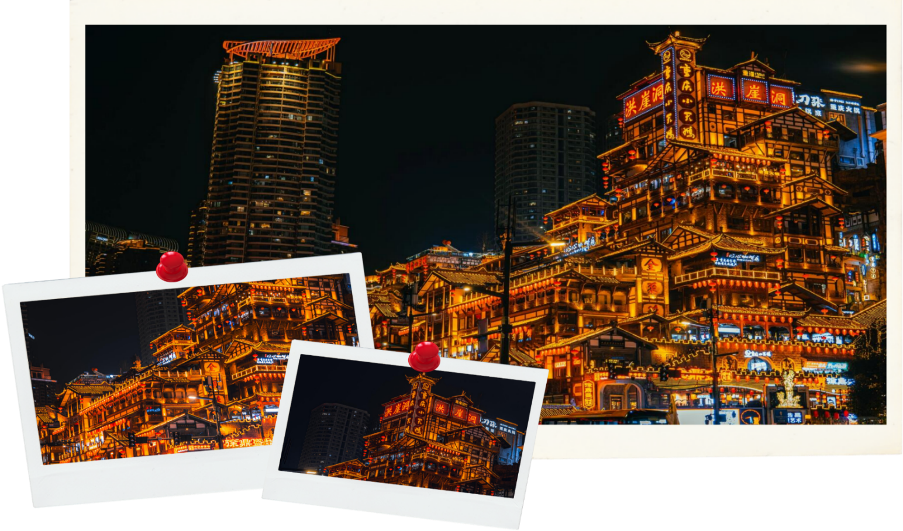
นำท่านเดินทางสู่ หงหยาต้ง ศูนย์การค้าขนาดใหญ่ริมแม่น้ำเจียหลิง แลนด์มาร์กชื่อดังของเมืองฉงชิ่ง ที่ผสมผสานกลิ่นอายสถาปัตยกรรมเมืองโบราณเข้ากับดีไซน์ร่วมสมัยได้อย่างลงตัว ตัวอาคารสูงลดหลั่นตามหน้าผา 11 ชั้น และส่องแสงไฟระยิบระยับในยามค่ำคืน ราวกับฉากในภาพยนตร์แอนิเมชันชื่อดัง “Spirited Away” ของ Studio Ghibli ภายในเต็มไปด้วยร้านอาหารท้องถิ่น คาเฟ ของฝาก และมุมถ่ายรูปยอดนิยม ทั้งวิวแม่น้ำเจียหลิง สะพานข้ามเมือง และโคมไฟสีแดงที่ประดับอย่างสวยงามในยามค่ำคืน

เลือกซื้อ OPTION เสริม: ล่องเรือแม่น้ำแยงซีเกียงและแม่น้ำเจียหลิงชมวิวเมืองฉงชิ่งยามค่ำคืน – เมนูพิเศษสุกี้หมาล่าฉงชิ่ง ราคาท่านละ 380 หยวน
ล่องเรือสำราญสุดหรูชมทัศนียภาพยามค่ำคืนอันเป็นเอกลักษณ์และขึ้นชื่อที่สุดของเมืองฉงชิ่ง เพลิดเพลินกับลมเย็นบนดาดฟ้าเรือ ชมความงดงามของตึกสูงระฟ้า ลานเลเซอร์ และสะพานข้ามแม่น้ำดีไซน์ล้ำสมัย ที่พร้อมใจกันเปิดไฟแสงสีประดับประดาอย่างวิจิตรตระการตา จนได้รับการขนานนามว่าเป็นเมืองที่ไม่เคยหลับใหล+รับประทานอาหารเมนูพิเศษสุกี้หมาล่าฉงชิ่ง
หมายเหตุ : ราคาทัวร์นี้ยังไม่รวมค่าบริการOPTIONเสริม บริษัทขอสงวนสิทธิ์ออกเดินทางตั้งแต่ 6 ท่านขึ้นไป และขอความร่วมมือซื้อOPTIONเสริม ผ่านไกด์หรือหัวหน้าทัวร์เท่านั้น เพื่อความสะดวกในการจัดการ และความปลอดภัยของทุกท่าน หากมีการซื้อOPTIONนอกเหนือจากที่กำหนด ทางบริษัทขอเรียนว่าอาจไม่สามารถรับผิดชอบในกรณีที่เกิดอุบัติเหตุหรือเหตุการณ์อื่นๆ ที่อยู่นอกเหนือข้อตกลงได้
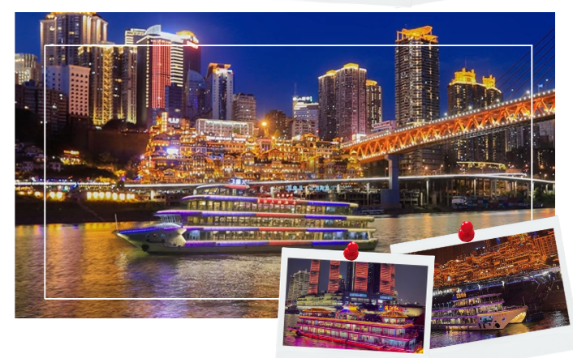

***** อิสระรับประทานอาหารเย็นตามอัธยาศัย ณ ถนนคนเดินเจี่ยฟ่างเป่ย *****
ที่พัก REZEN SUNGO HOTEL หรือเทียบเท่า ระดับ 4 ดาว

วันที่สาม อิสระชอปปิงและท่องเที่ยวตามอัธยาศัย ณ เมืองฉงชิ่ง (เช้า/-/-)
OPTION เสริม : อุทยานแห่งชาติหลุมฟ้า – สะพานสวรรค์ – ระเบียงกระจก
(รวมรถอุทยาน + ลิฟต์ + รถแบตเตอรี่) – อุทยานเขานางฟ้า(รวมรถราง) – อาหารกลางวันและอาหารเย็น ราคาท่านละ 780 หยวน
OPTION เสริม : ชมหมีแพนด้า – นั่งกระเช้าลอยฟ้าข้ามแม่น้ำแยงซีเกียง – ปราสาทฮวาเซิงหยวน – อาหารกลางวันและอาหารเย็น ราคาท่านละ 480 หยวน
เช้า รับประทานอาหารเช้า ณ ห้องอาหารของโรงแรม (3)
อิสระชอปปิงและท่องเที่ยวตามอัธยาศัย ณ เมืองฉงชิ่ง
โดยมี OPTION เสริม ให้ท่านเลือกซื้อ หรือ แนะนำสถานที่ท่องเที่ยวยอดนิยมมีรายละเอียดดังนี้
OPTION เสริม : อุทยานแห่งชาติหลุมฟ้า – สะพานสวรรค์ – ระเบียงกระจก (รวมรถอุทยาน + ลิฟต์ + รถแบตเตอรี่) – อุทยานเขานางฟ้า (รวมรถราง) – อาหารกลางวันและอาหารเย็น ราคาท่านละ 780 หยวน
อุทยานแห่งชาติหลุมฟ้า – สะพานสวรรค์ สถานที่ท่องเที่ยวระดับ 5A ได้รับการขึ้นทะเบียนเป็นมรดกโลกทางธรรมชาติจากองค์การยูเนสโกภายใต้ชื่อ “กลุ่มภูมิประเทศคาสต์จีนตอนใต้” (South China Karst) ภายในอุทยานแห่งนี้มีสะพานหินธรรมชาติขนาดใหญ่ 3 แห่ง ที่เกิดจากการยุบตัวของเพดานถ้ำหินปูนในยุคโบราณหลายล้านปีก่อนจนกลายเป็น “หลุมฟ้า” ขนาดใหญ่ลึกถึง 300 - 500 เมตร ได้รับการขนานนามว่าเป็น “ประตูสวรรค์แห่งผืนแผ่นดิน” มีน้ำตกหุบผาสวรรค์ สายน้ำตกเล็กๆ ที่ไหลผ่านรอยแยกของหน้าผา และ ระเบียงกระจกชมวิว ทางเดินกระจกใสที่ยื่นออกจากหน้าผา ชมวิวหลุมฟ้าแบบ 360 องศา ที่นี่ได้รับการยกย่องว่าเป็นหนึ่งในระเบียงกระจกชมวิวที่ใหญ่ที่สุดในเอเชีย (รวมรถอุทยาน+ลิฟต์+รถแบตเตอรี่+ระเบียงแก้ว)
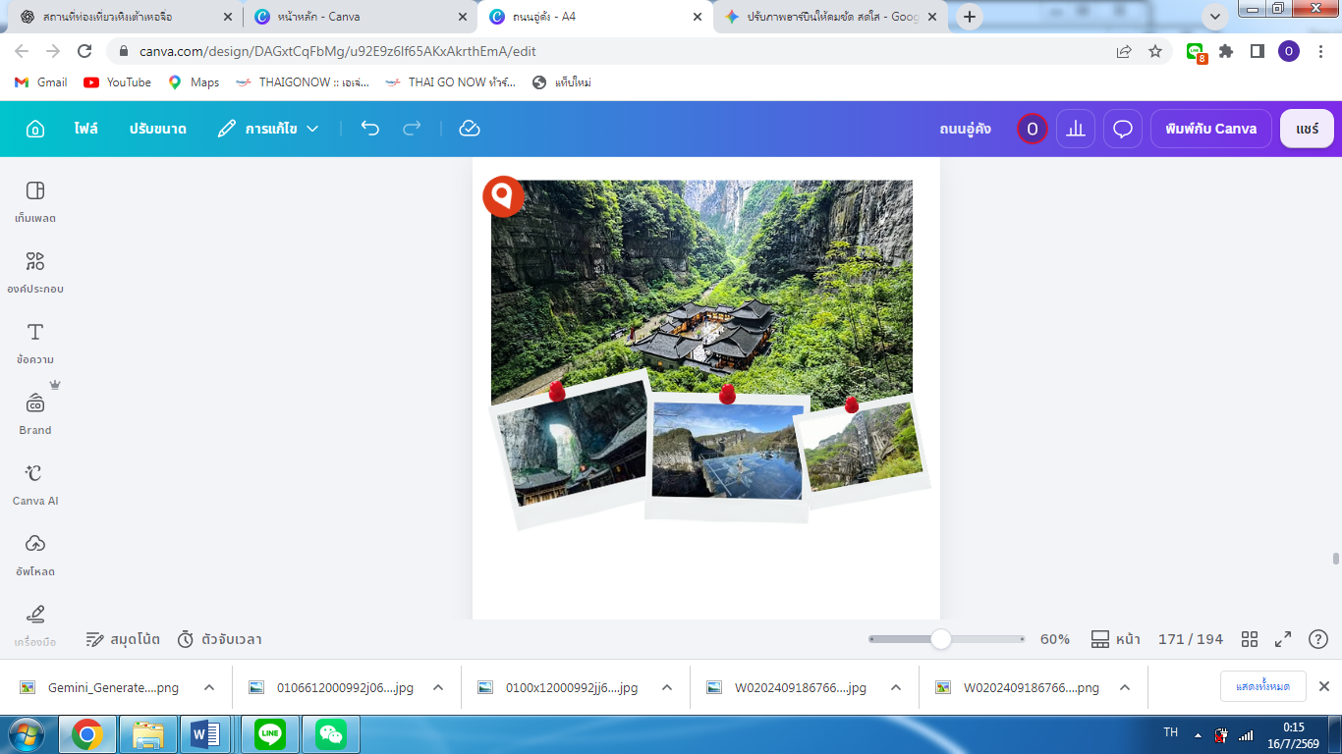

อุทยานเขานางฟ้า หรือชื่อทางการว่า เขาเสียนหนี่ว์ซาน ความมหัศจรรย์ของธรรมชาติที่งดงามตลอดทั้งปี ด้วยลักษณะภูมิประเทศที่เป็นที่ราบสูงสลับยอดเขา ป่าสนหนาทึบ ทุ่งหญ้าเขียวขจีสุดสายตา อีกทั้งในฤดูหนาวยังปกคลุมด้วยหิมะขาวโพลนอย่างงดงาม อุทยานแห่งนี้จึงได้รับฉายาว่าเป็น “สวิตเซอร์แลนด์แห่งจีนตะวันตกเฉียงใต้” (รวมรถราง)
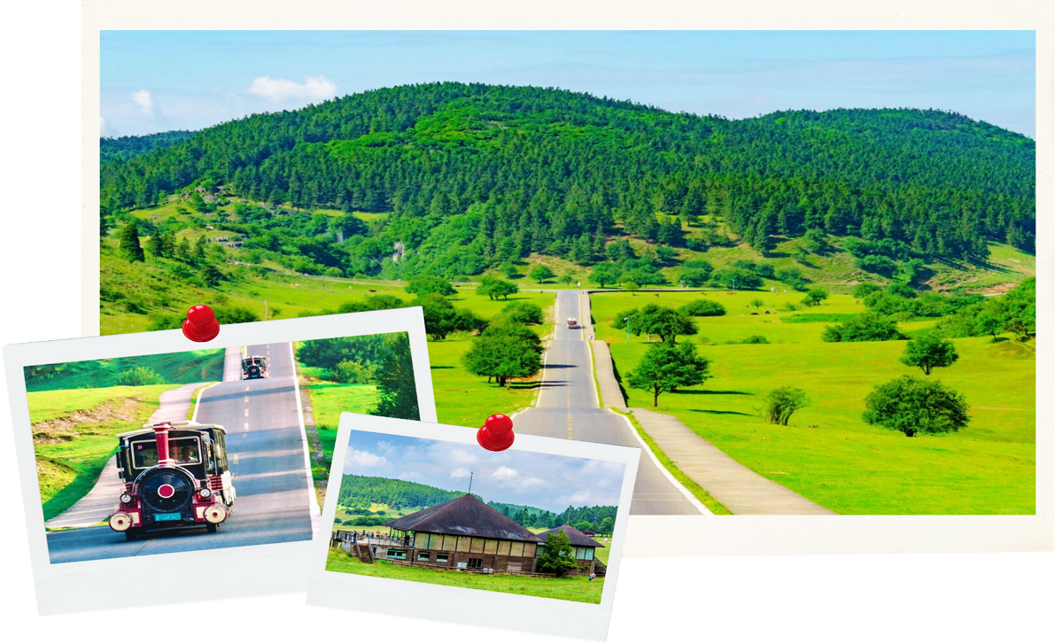

หมายเหตุ : ราคาทัวร์นี้ยังไม่รวมค่าบริการOPTIONเสริม บริษัทขอสงวนสิทธิ์ออกเดินทางตั้งแต่ 6 ท่านขึ้นไป และขอความร่วมมือซื้อOPTIONเสริม ผ่านไกด์หรือหัวหน้าทัวร์เท่านั้น เพื่อความสะดวกในการจัดการ และความปลอดภัยของทุกท่าน หากมีการซื้อOPTIONนอกเหนือจากที่กำหนด ทางบริษัทขอเรียนว่าอาจไม่สามารถรับผิดชอบในกรณีที่เกิดอุบัติเหตุหรือเหตุการณ์อื่นๆ ที่อยู่นอกเหนือข้อตกลงได้

OPTION เสริม : ชมหมีแพนด้า – นั่งกระเช้าลอยฟ้าข้ามแม่น้ำแยงซีเกียง – ปราสาทฮวาเซิงหยวน – อาหารกลางวันและอาหารเย็น ราคาท่านละ 480 หยวน
ชมหมีแพนด้า สัญลักษณ์ของประเทศจีน ณ สวนสัตว์ฉงชิ่ง สวนสัตว์ขนาดใหญ่ มีชื่อเสียงด้านการอนุรักษ์และเพาะพันธุ์สัตว์หายาก โดยเฉพาะหมีแพนด้า พร้อมชมเหล่าสัตว์นานาชนิดท่ามกลางบรรยากาศร่มรื่นของสวนที่รายล้อมด้วยธรรมชาติ จากนั้นเปิดประสบการณ์สุดประทับใจ นั่งกระเช้าลอยฟ้าข้ามแม่น้ำแยงซีเกียง หนึ่งในแลนด์มาร์กสำคัญของฉงชิ่ง ที่ได้รับฉายาว่า ระเบียงลอยฟ้าแห่งเมืองภูเขา ชมทัศนียภาพมหานครฉงชิ่งจากมุมสูง เห็นทั้งสายน้ำแยงซี อาคารสูง และภูมิทัศน์เมืองที่ตั้งอยู่บนพื้นที่เนินเขาอันเป็นเอกลักษณ์ และชม ปราสาทฮวาเซิงหยวน ดินแดนแห่งจินตนาการที่โดดเด่นด้วยสถาปัตยกรรมสไตล์ยุโรปคล้ายปราสาทในเทพนิยาย โดดเด่นด้วยหอคอยสูง สีสันสดใส และมุมถ่ายภาพสวยงาม เหมาะสำหรับผู้ที่ชื่นชอบการถ่ายรูปและสัมผัสบรรยากาศเหนือจินตนาการ ท่ามกลางมุมสวยของเมืองฉงชิ่ง

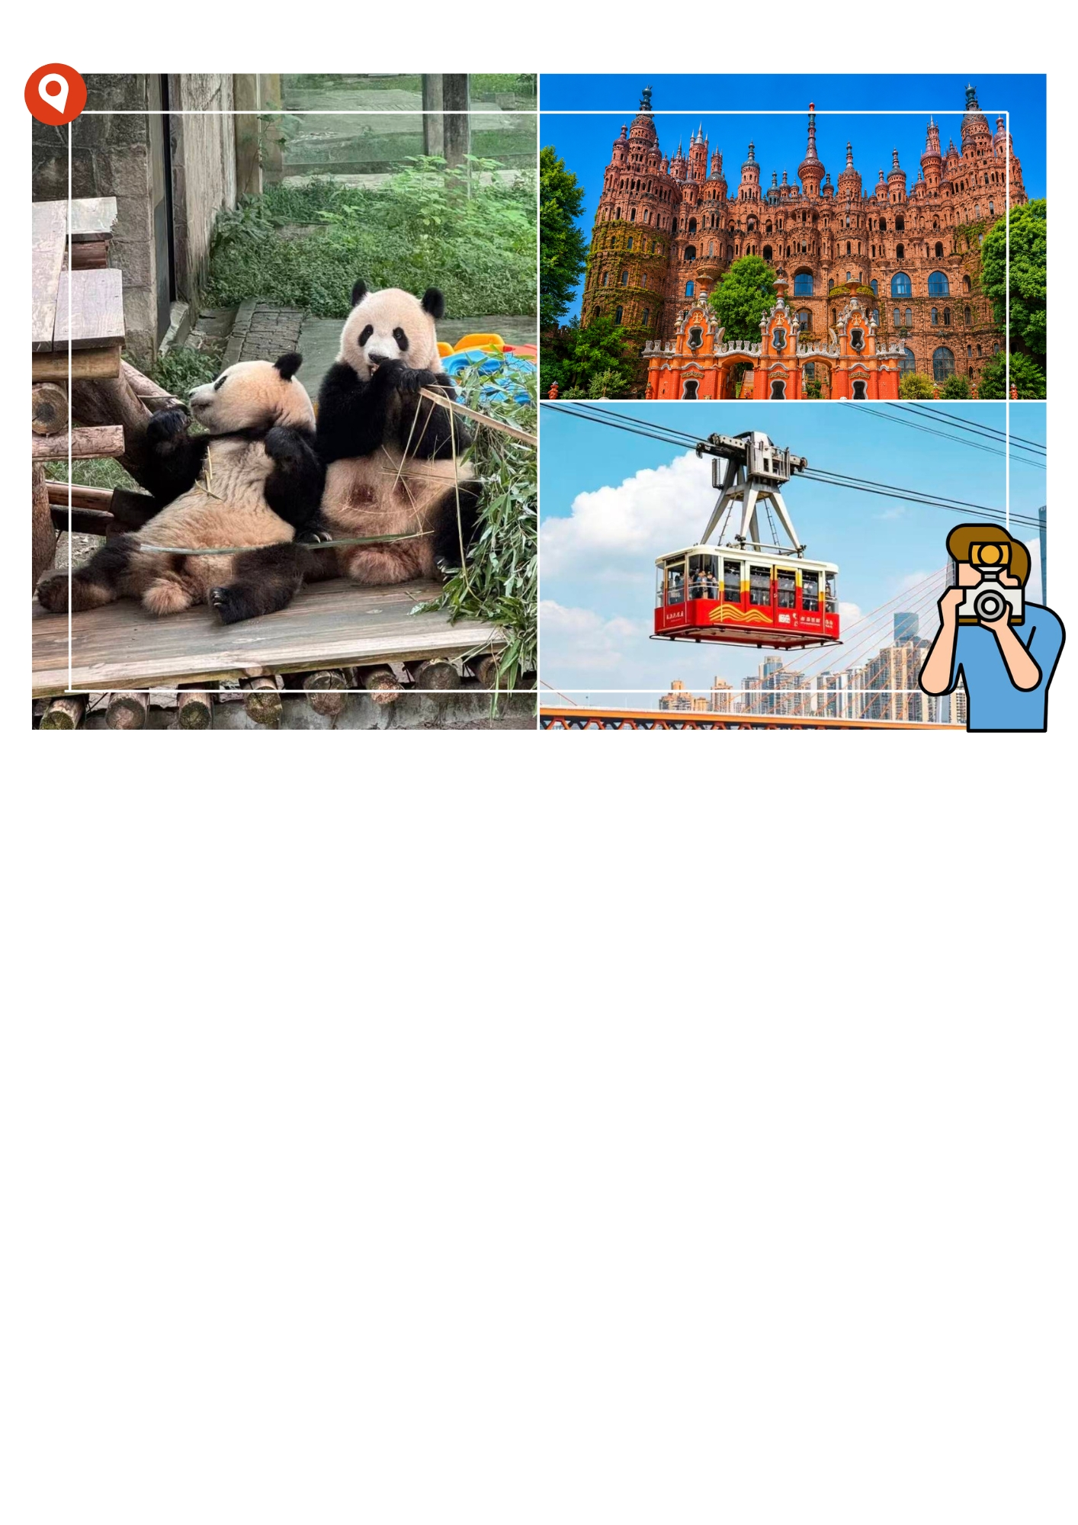

หมายเหตุ : ราคาทัวร์นี้ยังไม่รวมค่าบริการOPTIONเสริม บริษัทขอสงวนสิทธิ์ออกเดินทางตั้งแต่ 6 ท่านขึ้นไป และขอความร่วมมือซื้อOPTIONเสริม ผ่านไกด์หรือหัวหน้าทัวร์เท่านั้น เพื่อความสะดวกในการจัดการ และความปลอดภัยของทุกท่าน หากมีการซื้อOPTIONนอกเหนือจากที่กำหนด ทางบริษัทขอเรียนว่าอาจไม่สามารถรับผิดชอบในกรณีที่เกิดอุบัติเหตุหรือเหตุการณ์อื่นๆ ที่อยู่นอกเหนือข้อตกลงได้
- แนะนำสถานที่ท่องเที่ยวยอดนิยม
- ถนนคนเดินกวนอินเฉียวย่านการค้าที่รายล้อมไปด้วยร้านอาหาร คาเฟ และแสงสีมหานคร
- พิพิธภัณฑ์ฉงชิ่งซานเสียจัดแสดงประวัติศาสตร์ วัฒนธรรม ของโครงการเขื่อนสามผา
- THE RING MALLศูนย์การค้าสมัยใหม่ด้วยการผสานพื้นที่สีเขียวเข้ากับอาคารได้อย่างลงตัว
- ถนนโบราณริมผาร่องรอยอารยธรรมเก่าแก่และวิวทิวทัศน์อันเป็นเอกลักษณ์ของเมืองฉงชิ่ง
- ผาหินแกะสลักต้าจู๋แหล่งพุทธศิลป์โบราณอันทรงคุณค่าและงดงามที่สุดแห่งหนึ่งของจีน
- วัดหลัวฮั่นวัดพุทธโบราณใจกลางฉงชิ่ง มีพระอรหันต์ 500 องค์อันงดงามและทรงคุณค่า
- ถนนศิลปะหวงเจียปิงถนนสายศิลป์เต็มไปด้วยภาพวาดกราฟฟิตี้บนอาคารและกำแพง
***** อิสระอาหารกลางวัน และ อาหารเย็น ตามอัธยาศัย *****
หมายเหตุ : วันอิสระท่องเที่ยวไม่มีรถบัสให้บริการ แต่มีไกด์แนะนำการเดินทางให้ท่าน
ที่พัก REZEN SUNGO HOTEL หรือเทียบเท่า ระดับ 4 ดาว

วันที่สี่ ตึกขุยซิง – RAFFLES CITY CHONGQING (เช้า/กลางวัน/-)
ท่าอากาศยานนานาชาติฉงชิ่งเจียงเป่ย์ – ท่าอากาศยานนานาชาติสุวรรณภูมิ
เช้า รับประทานอาหารเช้า ณ ห้องอาหารของโรงแรม (4)
นำท่านเดินทางสู่ ตึกขุยซิง เป็นแลนด์มาร์กที่สะท้อนฉายา "เมือง 3 มิติ" ได้อย่างชัดเจน โดยมีเอกลักษณ์คือความซับซ้อนของระดับชั้นที่ทางเข้าหลักของอาคารตั้งอยู่บนชั้น 10 ในขณะที่บริเวณด้านหลังอาคารกลับเป็นระดับพื้นดินปกติ นอกจากนี้บริเวณรอบตึกยังมีทางเดินลอยฟ้าที่เชื่อมต่อกับพื้นที่ต่างๆ ทำให้ผู้คนสามารถเดินออกจากชั้นหนึ่งแล้วพบกับถนนอีกเส้นที่อยู่ในระดับความสูงที่แตกต่างกันได้อย่างน่าประหลาดใจ ทำให้ตึกนี้กลายเป็นจุดเช็กอินยอดนิยม
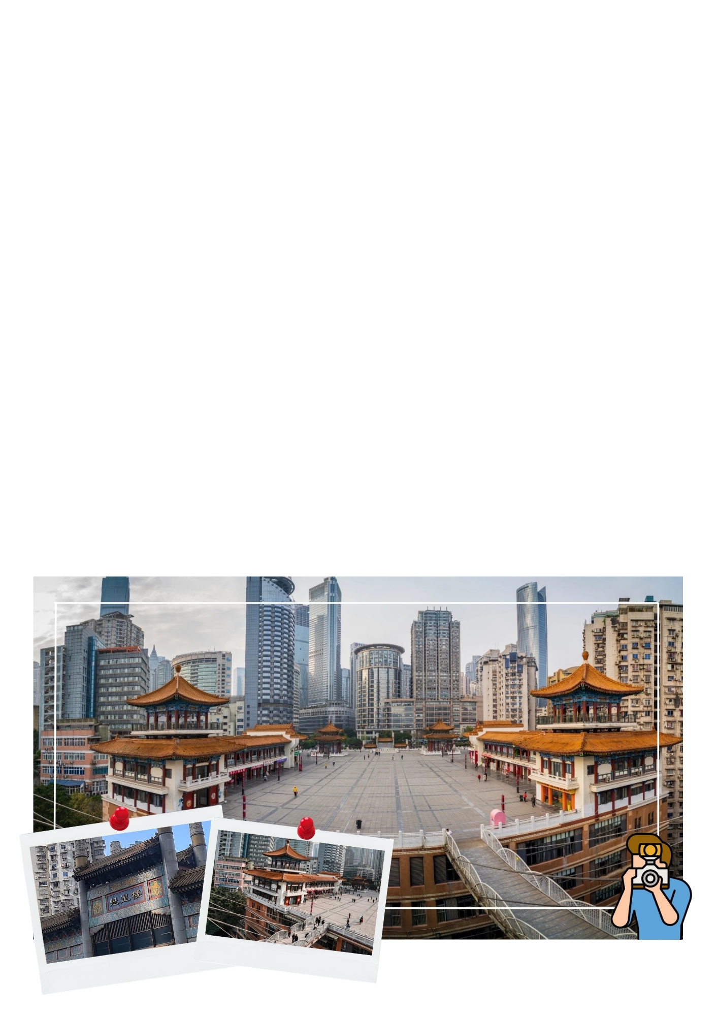

กลางวัน รับประทานอาหารกลางวัน ณ ภัตตาคาร (5)
บ่าย นำท่านเดินทางสู่ RAFFLES CITY CHONGQING แลนด์มาร์กยุคใหม่ของมหานครฉงชิ่ง ตั้งอยู่บริเวณจุดบรรจบของแม่น้ำแยงซีและแม่น้ำเจียหลิง ได้รับการออกแบบโดยสถาปนิกระดับโลก มีจุดเด่นสำคัญคืออาคารสูงที่เชื่อมต่อกันด้วยทางเดินลอยฟ้าขนาดใหญ่ ภายในโครงการประกอบไปด้วยพื้นที่ครบวงจร ทั้งศูนย์การค้า อาคารสำนักงาน โรงแรมหรู และพื้นที่พักอาศัย มีจุดชมวิวบนชั้นดาดฟ้าชมทัศนียภาพของแม่น้ำทั้งสองสายและวิวเมืองฉงชิ่งในมุมสูง
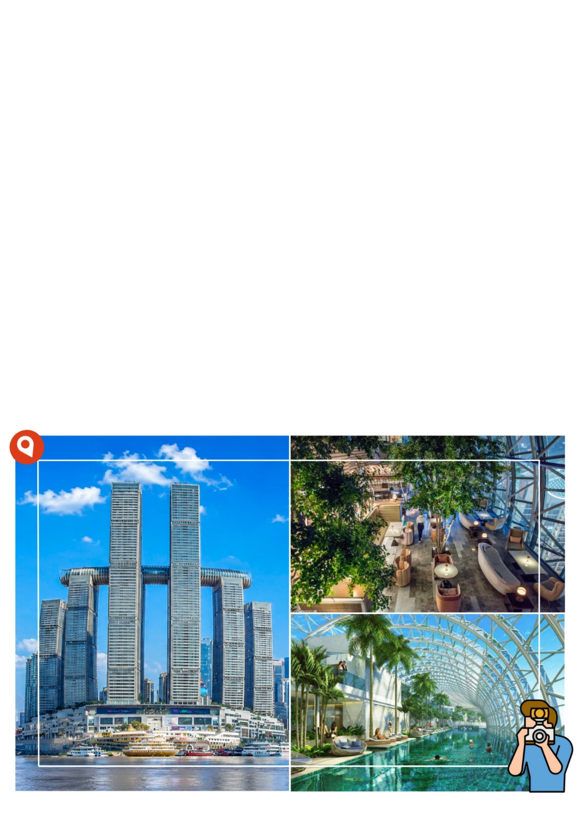

ได้เวลาอันสมควร นำท่านเดินทางสู่ ท่าอากาศยานนานาชาติฉงชิ่งเจียงเป่ย์ เพื่อเดินทางกลับประเทศไทย
16.10 น. ออกเดินทางกลับสู่ ประเทศไทย โดยสายการบิน Sichuan Airlines เที่ยวบินที่ 3U3771
มีบริการอาหารบนเครื่องบิน (รูปแบบอาหารอาจปรับเปลี่ยนเป็นอาหารร้อน หรือ Snack Box ตามความเหมาะสมและข้อกำหนดของสายการบินโดยไม่อาจแจ้งให้ทราบล่วงหน้า)
18.20 น. เดินทางถึง ท่าอากาศยานนานาชาติสุวรรณภูมิ โดยสวัสดิภาพ พร้อมความประทับใจ

************************************************

พิเศษ !! โปรแกรมทัวร์นี้ไม่เข้าร้านค้าของทางรัฐบาล


หมายเหตุ : โปรแกรมอาจมีการสลับวันหรือเปลี่ยนแปลงไปตามความเหมาะสมโดยไม่แจ้งให้ทราบล่วงหน้าขึ้นอยู่กับตามสถานการณ์ท้องถิ่น สถานที่ท่องเที่ยว เทศกาล หรือ สภาพอากาศ ณ เวลานั้น ทั้งนี้การเปลี่ยนแปลงทางบริษัทจะคำนึงถึงประโยชน์และความปลอดภัยของทุกท่านเป็นหลักสำคัญ



อัตราค่าบริการนี้รวม


ค่าตั๋วเครื่องบินชั้นประหยัดประเภทกรุ๊ป เดินทางไป-กลับพร้อมคณะ (กระเป๋าสัมภาระโหลดใต้ท้องเครื่องท่านละ 1 ใบ น้ำหนักไม่เกิน 23 กิโลกรัม และ ถือขึ้นเครื่องได้ 1 ใบ น้ำหนักไม่เกิน 5 กิโลกรัม )

ค่าโรงแรมที่พักตามที่ระบุในรายการทัวร์


ค่าอาหารตามที่ระบุในรายการทัวร์ (ขอสงวนสิทธิ์การสลับมื้ออาหาร หรือ เปลี่ยนแปลงเมนูอาหารตามสถานการณ์)

ค่าธรรมเนียมในการเข้าชมสถานที่ต่างๆ และ ค่ารถบัสปรับอากาศนำเที่ยวตามที่ระบุในรายการทัวร์
ภาษีน้ำมัน และ ภาษีตั๋วทุกชนิด(ขอสงวนสิทธิ์ในการเรียกเก็บเพิ่มหากมีปรับขึ้นราคาก่อนวันเดินทาง)

ประกันอุบัติเหตุ ค่ารักษาพยาบาล วงเงินไม่เกิน 500,000 บาท และ วงเงินประกันชีวิตไม่เกิน 1,000,000บาท (เงื่อนไขเป็นไปตามที่กรมธรรม์กำหนด)
อัตราค่าบริการนี้ไม่รวม


ค่าธรรมเนียมออกหนังสือเดินทางไทย หรือค่าธรรมเนียมสำหรับผู้ที่ถือหนังสือเดินทางต่างชาติ (หากมีการเรียกเก็บเพิ่ม)
ค่าใช้จ่ายส่วนตัวอื่นๆ ที่ไม่ได้ระบุไว้ในรายการทัวร์
ค่าส่วนต่างน้ำหนักกระเป๋าเดินทาง กรณีที่เกินกว่าสายการบินกำหนด
ค่าใช้จ่ายอันเกิดจากความล่าช้าของสายการบิน อุบัติภัยธรรมชาติ การประท้วง การก่อจลาจล การนัดหยุดงาน ซึ่งอยู่นอกเหนือจากความควบคุมของบริษัทฯ
ค่าใช้จ่ายเพิ่มเติม หากหน่วยงานรัฐบาลไทย/จีน มีการปรับเปลี่ยนข้อตกลงเกี่ยวกับการกักตัว หรือ ขอเรียกตรวจโรคเพิ่มเติม
ค่าทิป พนักงานขับรถ , มัคคุเทศก์ท้องถิ่น ท่านละ 2,000 บาท/ทริป/ลูกทัวร์ 1 ท่าน
ค่าทิปหัวหน้าทัวร์ ท่านสามารถพิจารณาตามความพึงพอใจ
ภาษีมูลค่าเพิ่ม ( VAT 7 % ) และ ภาษีหัก ณ ที่จ่าย 3 %
ค่าภาษีน้ำมัน ที่สายการบินเรียกเก็บเพิ่ม ภายหลังจากทางบริษัทฯได้ออกตั๋วเครื่องบินไปแล้ว

เงื่อนไขการสำรองที่นั่งและการยกเลิกทัวร์

การจองทัวร์

      - กรุณาจองทัวร์ล่วงหน้า ก่อนการเดินทาง พร้อมชำระมัดจำ ท่านละ 10,000 บาท ทันที ส่วนที่เหลือชำระเต็มจำนวนไม่น้อยกว่า 31 วันก่อนวันเดินทาง หากไม่ชำระภายในระยะเวลาดังกล่าว บริษัทฯ ขอสงวนสิทธิ์ถือว่าท่าน ยกเลิกการเดินทางโดยอัตโนมัติ
      - กรณีราคาทัวร์โปรโมชั่น ราคาทัวร์พิเศษ ต้องชำระค่าทัวร์เต็มจำนวน 100% เท่านั้น
      - ราคาสำหรับเด็ก INFANT อายุไม่เกิน 2 ปี นับอายุ ณ วันที่เดินทางกลับ ราคาท่านละ 6,900 บาท อัตรานี้รวมรายการทัวร์ และ ตั๋วเครื่องบินแล้ว

กรณียกเลิก

      - ยกเลิกก่อนวันเดินทาง 45 วันขึ้นไป บริษัทฯ คืนเงินค่ามัดจำทั้งหมด โดยหักค่าใช้จ่ายที่เกิดขึ้นจริง อาทิ ค่าตั๋วเครื่องบิน ค่าโรงแรม ค่าพาหนะ ฯลฯ
      - ยกเลิกก่อนวันเดินทางน้อยกว่า 45 วัน บริษัทฯ จะหักค่าทัวร์ 50% จากราคาขาย และหักค่าใช้จ่ายที่เกิดขึ้นจริง อาทิ ค่าตั๋วเครื่องบิน ค่าโรงแรม ค่าพาหนะ ฯลฯ
      - ยกเลิกก่อนวันเดินทางตั้งแต่ 30 วันลงมา บริษัทฯ ขอสงวนสิทธิ์ ไม่คืนค่าทัวร์ทั้งหมด ไม่ว่ากรณีใด ๆ ทั้งสิ้น
การจองทัวร์ : ช่วงวันหยุดเทศกาล , วันหยุดยาว หรือ ทัวร์โปรโมชั่น

      - กรุณาทำการจองทัวร์ล่วงหน้าก่อนวันเดินทาง พร้อมชำระมัดจำ ท่านละ 15,000 บาท ทันที ส่วนที่เหลือชำระเต็มจำนวนไม่น้อยกว่า 35 วันก่อนวันเดินทาง หากไม่ชำระภายในระยะเวลาดังกล่าว บริษัทฯ ขอสงวนสิทธิ์ ถือว่าท่านยกเลิกการเดินทางโดยอัตโนมัติ
      - กรณีราคาทัวร์โปรโมชั่น ราคาทัวร์พิเศษ ต้องชำระค่าทัวร์เต็มจำนวน 100% เท่านั้น
กรณียกเลิก : ช่วงวันหยุดเทศกาล , วันหยุดยาว หรือ ทัวร์โปรโมชั่น

      - ยกเลิกก่อนวันเดินทาง 60 วันขึ้นไป บริษัทฯ คืนเงินมัดจำทั้งหมด โดยหักค่าใช้จ่ายที่เกิดขึ้นจริง อาทิ ค่าตั๋วเครื่องบิน ค่าโรงแรม ค่าพาหนะ ฯลฯ
      - ยกเลิกก่อนวันเดินทางน้อยกว่า 60 วัน บริษัทฯ หักค่าทัวร์ 50% จากราคาขาย และหักค่าใช้จ่ายที่เกิดขึ้นจริง อาทิ ค่าตั๋วเครื่องบิน ค่าโรงแรม ค่าพาหนะ ฯลฯ
      - ยกเลิกก่อนวันเดินทางตั้งแต่ 45 วันลงมา บริษัทฯ ขอสงวนสิทธิ์ ไม่คืนค่าทัวร์ทั้งหมด ไม่ว่ากรณีใด ๆ ทั้งสิ้น

กรณีเจ็บป่วย

      - กรณีเจ็บป่วย จนไม่สามารถเดินทางได้ ผู้เดินทางต้องยื่นหลักฐานพร้อมใบรับรองแพทย์ประกอบ เพื่อใช้ในการยื่นขอยกเลิก หรือเลื่อนการเดินทาง กับสายการบินและหน่วยงานที่เกี่ยวข้อง ทั้งนี้ ขึ้นอยู่กับการพิจารณาของสายการบิน และหน่วยงานที่เกี่ยวข้องเป็นสำคัญ หากมีค่าใช้จ่ายเพิ่มเติมเกิดขึ้น ผู้เดินทางต้องเป็นผู้รับผิดชอบค่าใช้จ่ายดังกล่าวเอง
      - ในกรณีเจ็บป่วยกะทันหันและแจ้งล่วงหน้าเพียง10 วัน ทางบริษัทฯขอสงวนสิทธิ์ ไม่คืนเงินทุกกรณี

เงื่อนไขรายละเอียดเพิ่มเติม

      - บริษัทฯ ขอสงวนสิทธิ์ในการเปลี่ยนแปลงโปรแกรมทัวร์ในทุกกรณีหากเกิดเหตุสุดวิสัย
      - เที่ยวบิน ราคา และรายการท่องเที่ยว สามารถเปลี่ยนแปลงได้ตามความเหมาะสม โดยคำนึงถึงผลประโยชน์ของผู้เดินทางเป็นสำคัญ
      - บริษัทฯ จะไม่รับผิดชอบใดๆ กรณีเกิดความล่าช้าของสายการบิน สายการบินยกเลิกเที่ยวบิน การประท้วง การนัดหยุดงาน การก่อจลาจล หรือกรณีที่ผู้เดินทางถูกปฏิเสธการเข้าหรือออกเมือง จากเจ้าหน้าที่ตรวจคนเข้าเมือง หรือเจ้าหน้าที่กรมแรงงาน ทั้งจากประเทศไทยและต่างประเทศ ซึ่งอยู่นอกเหนือความรับผิดชอบของบริษัทฯ รวมถึงเหตุภัยพิบัติทางธรรมชาติ (ลูกค้าต้องยอมรับเงื่อนไขนี้ ในกรณีเกิดเหตุสุดวิสัยบริษัทฯ ขอสงวนสิทธิ์ปรับเปลี่ยนโปรแกรมตามความเหมาะสม)
      - บริษัทฯจะไม่รับผิดชอบใดๆ ทั้งสิ้น หากผู้เดินทางประสบเหตุฉุกเฉินจากโรคประจำตัวซึ่งไม่ได้เกิดจากอุบัติเหตุในรายการท่องเที่ยว(ลูกค้าต้องยอมรับเงื่อนไขนี้ในกรณีเกิดเหตุสุดวิสัยที่อยู่นอกเหนือความรับผิดชอบของบริษัทฯ)
      - บริษัทฯจะไม่รับผิดชอบชดเชยคืนเงินใดๆทั้งสิ้น หากท่านใช้บริการของบริษัทฯไม่ครบถ้วน เช่น ไม่เข้าร่วมชมบางรายการ หรือไม่รับประทานอาหารบางมื้อ เนื่องจากค่าใช้จ่ายทั้งหมดได้ชำระแบบเหมาจ่ายกับตัวแทนต่างประเทศแล้ว
      - บริษัทฯ จะไม่รับผิดชอบใดๆทั้งสิ้น ในกรณีสิ่งของสูญหายจากการโจรกรรมหรืออุบัติเหตุที่เกิดจากความประมาทของนักท่องเที่ยวเอง รวมถึงกรณีกระเป๋าเดินทางสูญหายหรือชำรุดจากสายการบิน
      - กรณีตรวจคนเข้าเมืองทั้งที่ภายในประเทศไทย และ ต่างประเทศ ถูกปฏิเสธมิให้เดินทางออก หรือเข้า ประเทศที่ระบุในรายการเดินทาง บริษัทฯ ขอสงวนสิทธิ์ ไม่คืนเงินค่าทัวร์ในทุกกรณี
      - ตั๋วเครื่องบินเป็นตั๋วราคาพิเศษ กรณีท่านไม่เดินทางพร้อมคณะ จะไม่สามารถเลื่อนวันเดินทาง คืนเงิน หรือเปลี่ยนชื่อผู้โดยสารได้ หากมีการปรับราคาตั๋วตามอัตราค่าน้ำมันหรือค่าเงินแลกเปลี่ยน บริษัทฯ ขอสงวนสิทธิ์ในการปรับราคาตั๋วดังกล่าว
      - เมื่อท่านชำระเงินแล้วไม่ว่าจะทั้งหมดหรือบางส่วน ผ่านตัวแทนหรือชำระตรงกับบริษัทฯ ถือว่าท่าน
ยอมรับเงื่อนไขและข้อตกลงทั้งหมดที่ระบุไว้ในรายการทัวร์ข้างต้น
      - สำหรับกรุ๊ปเดินทางในช่วงวันหยุด หรือ เทศกาล ที่ต้องการันตีมัดจำที่นั่งกับสายการบิน หรือตัวแทนทั้งภายในประเทศและต่างประเทศ รวมถึงเที่ยวบินพิเศษ เช่น Charter Flight หรือ Extra Flight จะไม่มีการคืนเงินมัดจำหรือค่าทัวร์ใดๆ ทั้งสิ้น
      - หนังสือเดินทาง(Passport) ต้องไม่มีการชำรุด เปียกน้ำ ขีดเขียน หรือตราปั๊มลายการ์ตูนที่ไม่ใช่ตราประทับอย่างเป็นทางการของเจ้าหน้าที่ตรวจคนเข้าเมือง กรุณาตรวจสอบหนังสือเดินทางของท่านก่อนการเดินทางหากถูกเจ้าหน้าที่ปฏิเสธการเข้า-ออกเมือง บริษัทฯจะไม่รับผิดชอบใดๆทั้งสิ้น
      - กรณีใช้หนังสือเดินทางราชการ(เล่มสีน้ำเงิน) เพื่อการท่องเที่ยวกับคณะทัวร์ หากถูกปฏิเสธการเข้า-ออกประเทศ ไม่ว่าจะกรณีใด บริษัทฯขอสงวนสิทธิ์ไม่คืนค่าทัวร์และไม่รับผิดชอบใดๆทั้งสิ้น
      - กรณีมี “คดีความ” ที่ไม่อนุญาตให้เดินทางออกนอกประเทศ โปรดตรวจสอบก่อนการจองทัวร์ หากไม่สามารถเดินทางได้ ซึ่งอยู่นอกเหนือการควบคุมของบริษัทฯ จะไม่รับผิดชอบใดๆทั้งสิ้น
      - กรณี “หญิงตั้งครรภ์” ท่านต้องมีใบรับรองแพทย์ที่ระบุว่าสามารถเดินทางได้รวมถึงระบุอายุครรภ์ที่ชัดเจน บริษัทฯขอสงวนสิทธิ์ไม่รับผิดชอบใดๆในกรณีที่เกิดปัญหาด้านสุขภาพที่เกี่ยวข้อง ซึ่งอยู่นอกเหนือการควบคุมของบริษัทฯ
      - ห้องพักแต่ละโรงแรมมีลักษณะแตกต่างกัน ได้แก่ ห้องพักเดี่ยว (Single), ห้องพักคู่ (Twin), ห้องเตียงเดี่ยว(Double) และห้องพักแบบ 3 ท่าน (Triple Room) โดยห้องพักแต่ละประเภทอาจจะไม่ติดกัน และบางโรงแรมอาจไม่มีห้องพักแบบ 3 ท่าน ซึ่งอาจเป็น 1 เตียงใหญ่ กับ 1 เตียงเสริมแทน
- กรณีห้องพัก แบบ Twin Bed (เตียงเดี่ยว 2 เตียง) หากโรงแรมไม่มีหรือเต็ม บริษัทขอปรับเป็นห้อง Double Bed (เตียงเดี่ยวใหญ่ 1 เตียง) โดยไม่ต้องแจ้งให้ทราบล่วงหน้า
- กรณีห้องพักแบบ Double Bed (เตียงเดี่ยวใหญ่ 1 เตียง) หากโรงแรมไม่มีหรือเต็ม บริษัทขอปรับเป็นห้องพัก แบบ Twin Bed (เตียงเดี่ยว 2 เตียง) โดยไม่ต้อง แจ้งให้ทราบล่วงหน้า
- กรณีพักแบบ Triple Room (พัก 3 ท่าน 1 ห้อง) ท่านที่ 3 อาจใช้เตียงเสริม (Extra Bed) หรือ โซฟาเบด (Sofa Bed) หรือฟูกเสริม ทั้งนี้ขึ้นอยู่กับรูปแบบของการจัดห้องพักแต่ละโรงแรม
      - กรณีผู้เดินทางเป็นชาวอิสลาม , ไม่รับประทานเนื้อสัตว์ , ทานมังสวิรัติ หรือ แพ้อาหารบางประเภท กรุณาแจ้งเจ้าหน้าที่ล่วงหน้าเป็นกรณีพิเศษ
      - กรณีผู้เดินทางต้องการความช่วยเหลือพิเศษ เช่น ต้องการใช้รถเข็นในสนามบิน (วีลแชร์) กรุณาแจ้งบริษัทฯ อย่างน้อย 5-7 วันก่อนการเดินทาง มิฉะนั้นจะไม่สามารถจัดเตรียมล่วงหน้าได้

      - ภาพที่ใช้ในโปรแกรมเป็นภาพเพื่อการโฆษณาเท่านั้น

ก่อนตัดสินใจจองทัวร์ กรุณาอ่านเงื่อนไขการเดินทางและรายการทัวร์ทุกหน้าอย่างละเอียด เพื่อประโยชน์ของท่านเอง ทางบริษัทฯ จะถือว่าท่านรับทราบและยอมรับในเงื่อนไขต่างๆ ที่ระบุไว้ในรายการทัวร์ทั้งหมดแล้ว

